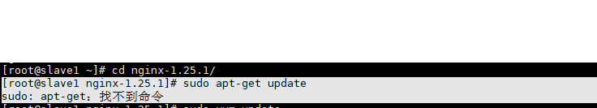

发现版本不对应该使用yum

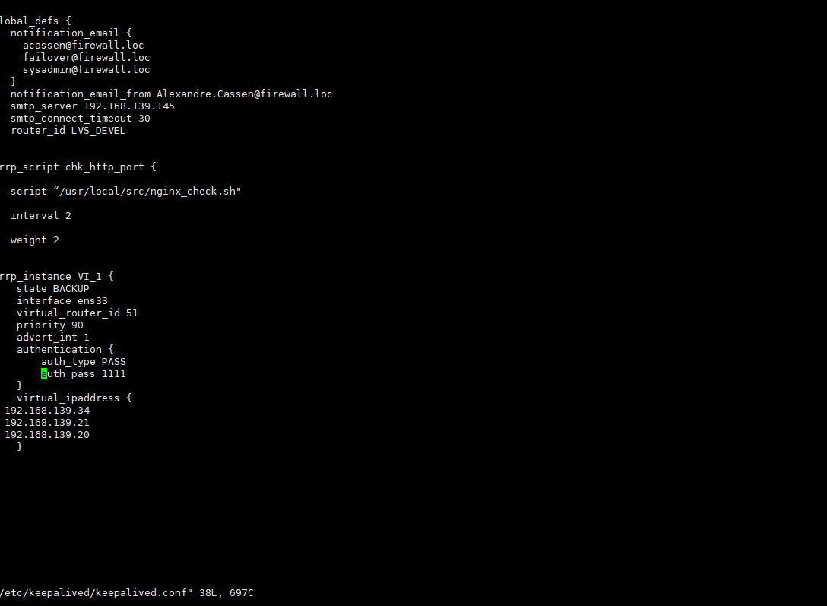

keepalived需要新建脚本，然后添加进去重定向的ip

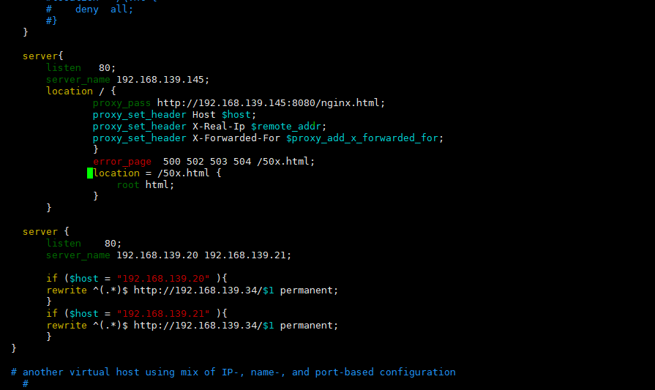

添加静态网页，配置重定向的ip并让他们返回192,168.139,34的ip

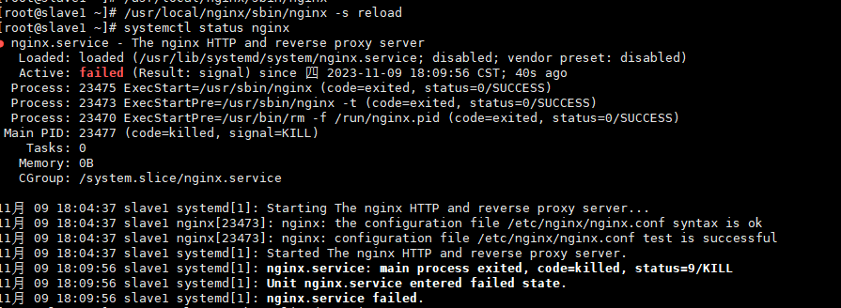发现进程被占用了

然后杀死进程才可以启动nginx

IP 地址的控制权。其中，virtual_router_

其中也遇到了很多的作错误

找不到tomcat的安装目录

需要输入这个命令whereis tomcat

还有需要建一个脚本，脚本里面的内容也写错了

其实大部分的错误都是里面配置文档出的错

[root@slave1 keepalived]# /usr/local/nginx/sbin/nginx -t

nginx: the configuration file /usr/local/nginx/conf/nginx.conf syntax is ok

nginx: configuration file /usr/local/nginx/conf/nginx.conf test is successful

这个命令就是查看我的配置文件有没有错误

有的时候配置文件还有nginx什么的启动都正常但是就是在浏览器上不能访问，那就需要清理一下浏览器的数据，有可能是占满了

、